КЕМЕРОВСКАЯ ОБЛАСТЬ – КУЗБАСС
ТОПКИНСКИЙ МУНИЦИПАЛЬНЫЙ ОКРУГ

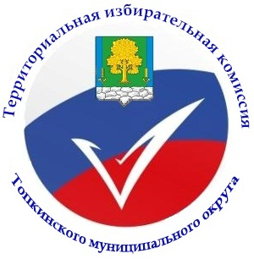

ТЕРРИТОРИАЛЬНАЯ ИЗБИРАТЕЛЬНАЯ КОМИССИЯ

ТОПКИНСКОГО МУНИЦИПАЛЬНОГО ОКРУГА

РЕШЕНИЕ

13.07.2024 г. № 53/152
г.Топки

О вводе члена участковой избирательной комиссии с правом решающего голоса в состав участковой избирательной комиссии №1528 из резерва территориальной избирательной комиссии Топкинского муниципального округа

В соответствии со статьями 20, 22, 27 Федерального закона от 12.06.2002г. «Об основных гарантиях избирательных прав и права на участие в референдуме граждан Российской Федерации»; пунктом 10 статьи 5 Закона Кемеровской области-Кузбасса от 07.02.2013г. №1-ОЗ «Об избирательных комиссиях, комиссиях референдума в Кемеровской области» территориальная избирательная комиссия Топкинского муниципального округа
РЕШИЛА:

- Ввести в состав участковой избирательной комиссий №1528 члена комиссии из резерва территориальной избирательной комиссии Топкинского муниципального округа согласно прилагаемому списку (прилагается)
- Довести данное решение до председателя участковой избирательной комиссии избирательного участка №1528.
- Разместить настоящее решение и список лиц введенных в состав участковой избирательной комиссии в информационно-телекомуникационной сети «Интернет»
- Контроль за исполнением настоящего решения возложить на Сковородкину О.В., секретаря ТИКТМО; Поварницыну О.А., системного администратора ГАС «Выборы».

Председатель избирательной комиссии
Топкинского муниципального округа Маракулина М.А.

Секретарь избирательной комиссии
Топкинского муниципального округа Сковородкина О.В.
Приложение к решению ТИК
от 13.07.2024 № 53/152

Список лиц, введенных в состав участковых комиссий Топкинского муниципального округа

№ п/п | Фамилия, имя, отчество | Дата рождения | Наименование субъекта выдвижения | № избирательного участка
 | Торопецкая Дарья Алексеевна | 29.05.1998 | Собрание избирателей по месту жительства | 1528

